***Правила поведения при встрече с насекомыми:***

1. Увидев осиное гнездо, не трогайте его. Понаблюдайте за его обитателями издалека, иначе осы будут жалить куда попало.
2. Около их жала есть ядовитые железы, поэтому ужаленное место сильно распухает.
3. Если около вас летает пчела, старайтесь быть спокойными, не машите руками, перейдите в другое место. Не спешите губить пчелу, так как в этом случае она выделяет в воздух химическое соединение, которое приводит в агрессивное состояние всех находящихся по близости сородичей. Если же она укусила то, необходимо удалить жало, ужаленное место потереть содовым раствором.
4. Встретив на пути муравья, не трогайте его, понаблюдайте за ним, тогда он вас не укусит.
5. Для защиты от комаров используйте защитные кремы и мази, так как массовое нападение на человека может вызвать тяжелое отравление и даже смерть.

В конце занятия я предлагаю вам игру: ***«Фантазии из воздушных шариков».*** Цель игры: с помощью воздушных шаров собрать любимое насекомое.

***Занятие «Шестиногие малыши»***

**Цель:** Расширять и уточнять знания детей о насекомых, об их характерных признаках. Развивать умение видеть признаки сходства и различия и выражать их в речи. Воспитывать бережное отношение ко всему живому.

**Материал:** Иллюстрации с изображением бабочки, божьей коровки, муравья, пчелы, комара, мухи, гусеницы.

**Ход занятия:**

Мы с вами бываем в гостях на «Солнечной поляночке» и у лесовичка в парке, и по городу гуляли – и везде видели приход весны.

*Расскажите, как вы догадались о ее приходе, по каким признакам узнали весну?* (тает снег и лед, день становится длиннее, прилетели птицы).

*А почему птицы от нас улетали?* С наступлением холодов попрятались жуки, мошки, гусеницы, которыми питались птицы. А раз они вернулись, значит…(появились насекомые)

Но все насекомые такие маленькие, их трудно разглядеть. Да и не всех заметить можно, потому что окраска у них такая же, как и места, на которых они любят находиться. *Зачем им такая окраска?* Для защиты от врагов. (Покажите детям изображение кузнечика на зеленой траве, жука-короеда на стволе дерева).

Для того, чтобы лучше рассмотреть насекомых, давайте снова обратимся к старичку-лесовичку с просьбой. Пусть он сделает нас на время совсем маленькими, с муравья.

Представьте, что стоите вы на поляне, над головой деревья шумят, под ногами молодая трава. И начинаете вы становиться все меньше и меньше. Вот вы становитесь с кустик, с травинку, с муравья… *Что вы видите вокруг себя?* Трава – как деревья, песчинки – как большие валуны и т. д.

*Посмотрите, кто это идет?* Спина красная, на ней черные круги, с каждой стороны по три ноги. Это **божья коровка.**

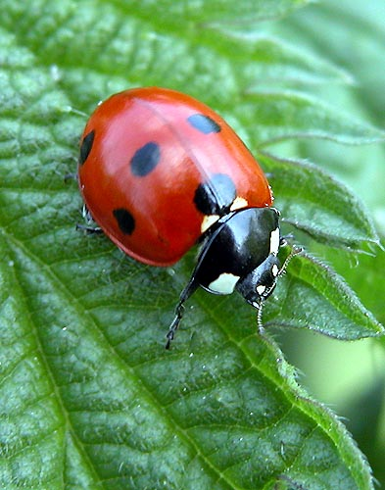

Подошла к травинке и начала есть небольшие круглые существа, которые с аппетитом запускали свой хоботок в листья и сосали из них сок.

Это **тля.**

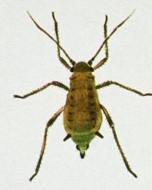

*Как вы думаете, кто из них полезен человеку, а кто приносит вред?*

*А почему божья коровка такая яркая?* Ведь ее хорошо видно на зеленом листе, ее любая птица заметит. Оказывается, эта малышка умеет хорошо защищаться. В минуту опасности она выделяет жидкость белого цвета, похожую на молоко, которая плохо пахнет. Оно-то и отпугивает врагов. *Как вы думаете, почему это существо прозвали коровкой?*

Вот перед нами большая гора, а вокруг бегает огромное количество рыжих «лошадок». Кто тащит «бревно»- иголку от елки, кто гусеницу. *Как вы думаете, кто это?* Это **муравьи.**

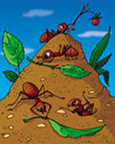

В самом начале весны муравейник похож на кучу сора и старой хвои, чем на муравейник: ни одного муравья рядом не видно. Но как только сойдет снег, муравьи вылезут погреться на солнышке. После долгого зимнего сна они совсем обессилели и лежат – не шевелятся. У них даже нет сил отстреливаться от непрошенных гостей едкой муравьиной кислотой. Но пройдет еще несколько дней, и муравьи примутся за работу.

**Физкультурная минутка:**

*Муравей нашел былинку,*

*Много было с ней хлопот.*

*Как бревно, взвалив на спинку,*

*Он домой ее несет…*

*Он сгибается под ношей,*

*Он ползет уже с трудом.*

*Но зато какой хороший*

*Муравьи возводят дом!*

*З. Александрова*

Посмотрите, по муравейнику прыгает птица. Это дрозд. Он разгребает лапами верх муравьиной кучи, но муравьев не ест. Он вытягивает в стороны крылья и сидит так минут десять. Многие птицы так поступают. Муравьи заползают им под крылья и быстро «вычесывают» все, что там скопилось, а заодно и опрыскивают тело птицы остро пахнущей кислотой.

Вдруг сверху раздался сильный шум: «ж-ж-ж». Летит что-то огромное, лохматое. *Кто это?* Это **пчела** летит собирать сладкий сок с первых цветов, чтобы потом у нас был вкусный и полезный мед.

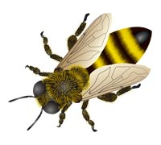

Пчела тоже ярко окрашена. *Как вы думаете, почему?* Пчела как бы говорит: «Не подходи! Ужалю!»

Смотрите, солнце закрыло желтое облачко. Это крыло **бабочки.**

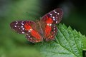

Оно все покрыто маленькими чешуйками, которые очень важны для бабочки. Если даже некоторые чешуйки будут стерты, бабочка не сможет летать и погибнет. Вы можете рассмотреть эти чешуйки только сейчас, когда вы очень малы и крыло бабочки кажется вам огромным. А когда вы снова станете своего обычного роста, то на крыльях вы увидите просто пыльцу, которая останется на пальцах, если взять бабочку в руки.

У бабочки длинный тонкий изогнутый хоботок, который она опускает внутрь цветка и пьет сладкий сок. Любит бабочка открытые цветки, чтобы сесть на них и видеть, что вокруг происходит. *А где дом у бабочки?*

У муравья дом - …(муравейник)

У пчелы - …(улей)

Нет у бабочки дома. Дом для нее – каждая шелковистая травинка, каждое дупло, каждая удобная ветка. Да и зачем ей дом, если живет она всего две недели. И если за такое короткое время ей надо узнать целый мир.

**Физкультурная минутка:**

Дети изображают бабочек, легко «летают» по группе и затем «садятся на цветы» (приседают на корточки). Воспитатель пытается поймать бабочек, но они «вспархивают» у него из-под руки.

Слышите, издалека приближается другой звук: «з-з-з». Издает его существо с очень длинным носом. *Кто это?* Это **комар.**

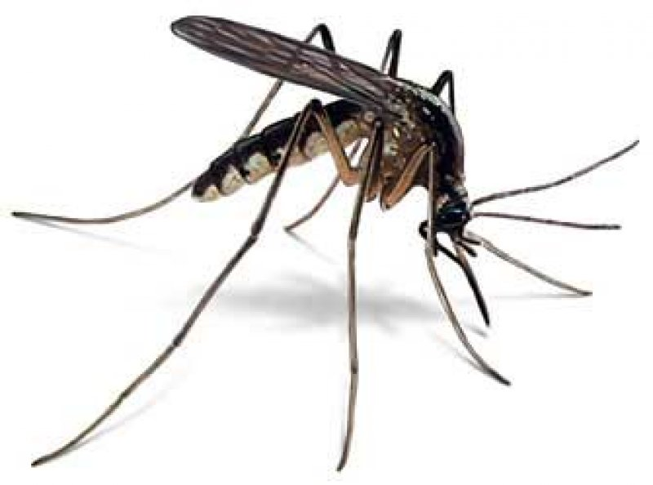

Его укусы болезненны и долго зудят. Вообще комары не опасны, но причиняют много неудобств людям и домашним животным.

И бабочки, и мухи, жуки никогда не бывают детишками. Они появляются на свет сразу взрослыми. Вот бабочка отложила яйца, много яиц. Часть склевывают птицы, часть унесут муравьи, мухи. А какая-то часть все-таки уцелеет. Из них- то и выйдут **гусеницы.**

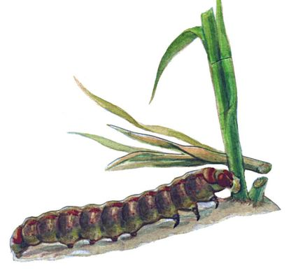

Пройдет время, и превратиться гусеница в **куколку,** совсем неподвижную с виду.

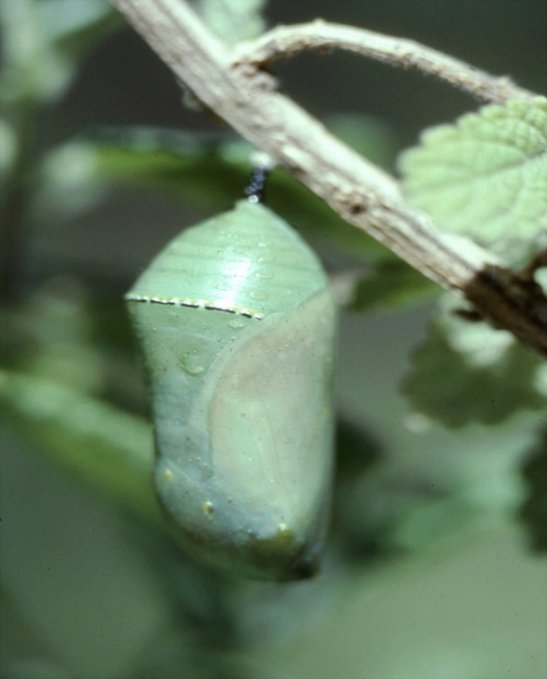

А из куколки появится бабочка. Зашевелится вдруг неподвижная куколка, лопнет у нее на спине шкурка, появятся сначала крылышки, а потом и вся бабочка. Крылья у нее висят, как мокрые тряпочки. Но пройдет час, другой, и крылья обсохнут. Бабочка пошевелит ими, расправит и вдруг…полетит.

Если вы на своем огороде увидите беленькую бабочку, знайте: это превредная бабочка. Если их разведется много, то пропадет ваша капуста. Но это не сама бабочка такая жадная, а ее гусеница. Гусеницы очень прожорливы, только и делают, что едят и растут.

Как много мы с вами сегодня увидали! И божью коровку, и комара, и пчелу, и бабочку, и муравья. Они все такие разные! Давайте сравним божью коровку и бабочку. *Чем они не похожи? А что у них одинаково? Что одинаково у муравья и пчелы?* У них у всех по три ноги с каждой стороны. Всего шесть ног. И все они называются **насекомыми.**

*Каких еще насекомых вы знаете?* Кузнечика, стрекозу, осу, муху. *Кто из них вреден человеку?* Те, кто портит растения, переносит заразу, кусаются. *Кто полезен?* Те, кто уничтожают вредителей, кто собирает вкусный и полезный мед.

Давайте поблагодарим лесовичка и попросим его снова сделать нас большими.

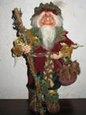

***Картотека наблюдений из личного опыта.***

***Наблюдение «Насекомые»***

В выходной день, гуляя в парке (лесу), расскажите ребенку, что каждое дерево и каждый куст является домом и столовой для многих живых существ, в первую очередь птиц и насекомых. Вы можете познакомиться с ними. Для этого возьмите светлый однотонный зонт или обычный лист бумаги, или белый платок.

В ясный солнечный день поместите зонт, простыню, лист бумаги или белый платок под куст и аккуратно встряхните ветку куста над ним. При этом на вашей поверхности окажется много мелких насекомых и паучков. Пусть ребенок внимательно рассмотрит их. Можно воспользоваться лупой. Не забудьте вернуть всех жителей в дом, стряхнув ткань над кустом, после наблюдения.

***Наблюдение: «Бабочкины секреты».***

Недавно парк был полон света и прозрачен так, что просматривался до самой опушки. А теперь – и прошла-то всего неделя-другая – каждый куст оделся пышной листвой, трава загустела, подняли золотые головы одуванчики. И сразу вокруг стало так таинственно: тень за кустом или кто-то прячется? Листок на ветру колышется или кто-то ладошкой к себе манит? С детьми тихонько идем от дерева к дереву, от куста к кусту, разговариваем шепотом, вокруг нас чирикают воробьи, каркают вороны, - мы покрошили им хлеба, - стали летать-кружиться всякие бабочки. Узкая тропинка привела нас на нашу «Солнечную полянку».

Настя вдруг вспомнила, что когда жила в деревне у бабушки, они ходили в лес. В лесу, на макушке небольшого муравейника, она видела бабочку с голубыми переливчатыми крылышками. Бабочка сидела на муравейнике и Настя испугалась, что муравьи могут съесть ее. Объяснила детям, что бабочки летают везде: на нашей «Солнечной полянке», в лесу, в поле, на лугу. Бабочка, которую видела Настя, называется **голубянка**. Эта бабочка с муравьями дружит. Бабочка откладывает в конце лета яички в домике муравьев, муравейнике, из них выводятся личинки. И живут они в муравейнике. Муравьи кормят их, холят и нежат, почесывают им спинки. А личинки в благодарность, выделяют из особых спинных железок сладкую капельку. Муравьи до сладкого уж больно охочи… Когда вам удастся побывать у муравейника, положите кусочек сахара на муравейник и понаблюдайте за муравьями, вы увидите много интересного.

***Консультации для родителей***

***«Летний отдых»***

***Май и июнь – самая комариная пора.*** На окна в помещении, где будет спать малыш, следует вставить рамы с сеткой. Чтобы избавиться от налетевших за день через двери комаров, перед сном на 20 минут включите «Фумитокс» и можно спокойно спать всю ночь. Сложнее на улице. Не следует наносить на кожу маленького ребенка антикомарийные средства. В крайнем случае нанесите их на одежду вблизи оголенных мест. Вечером наденьте на ребенка брюки, рубашку или легкую куртку с длинными рукавами. Считают также, что комаров отпугивает запах гвоздичного одеколона. Заранее приготовьте в баночке с крышкой слабый раствор соды. Этот раствор быстро прекращает боль и зуд от комариных укусов. Если кожная реакция на уксус чрезмерная – образуется распространенная припухлость, не проходят зуд и краснота, что иногда наблюдается у детей с аллергией, - можно воспользоваться специальными гелями, содержащими антигистаминные препараты, например, фенистилом (не более 4 раз в сутки).

***Чем опасны комары***

Комары всасывают кровь вместе с содержащимися в ней возбудителями болезней (например, малярии) и могут передать их дальше, напав на новую жертву. Комары – самые опасные из насекомых, они повинны в смерти миллионов людей!

***Кровососущие комары распространяют болезни.***

Специальные гели и содержащие антигистаминные препараты помогают при укусах жалящих насекомых – пчел и ос.

***Почему пчелы и осы жалят***

Желто-черная раскраска пчел и ос предупреждает, что эти насекомые могут ужалить! Укол может быть очень болезнен, и у некоторых людей вызывает серьезные аллергические реакции, но атакуют эти насекомые, лишь когда чувствуют угрозу. Пчела может ужалить только раз в жизни, потому что ее зазубренное жало застревает в теле жертвы и часть внутренностей пчелы отрывается, когда она взлетает. Посмотрите, нет ли в месте укуса жала, если есть, достаньте его пинцетом. *К распухшему месту прикладывайте холодные примочки с раствором соды или чайной заварки, меняя их по мере согревания. Дайте антигистаминный препарат (супрастин, тавегил, кларитин – в возрастной дозе).*

В отличии от пчел, осы могут жалить много раз.

***Как избежать укуса***

Не обязательно каждая встречная пчела или оса должна вас ужалить. Они нападают, только почувствовать угрозу. Это может произойти, если вы находитесь вблизи гнезда, даже не заметив этого. Поэтому, если вас окружили пчелы или осы, просто спокойно отойдите в сторону. Если вы начнете размахивать руками и паниковать, это может встревожить их и спровоцировать нападение.

***Почему осы так любят пикники***

Осы любят сладкую пищу, поэтому ваш пикник – это пикник и для них тоже. В течении лета они заняты вскармливанием личинок и мало тревожат людей, однако, к концу сезона могут стать весьма надоедливы, разыскивая любимую пищу (мороженое, фрукты). Если вы накроете для них отдельный стол (тарелочку с вареньем, фруктами, капелькой кока-колы) на безопасном расстоянии, они займутся этим угощением и не омрачат ваш пикник. Не забывайте, однако, внимательно посмотреть, нет ли осы на том месте, куда вы хотите присесть, или куске пищи, который собираетесь отправить в рот.

***Клещи***

Если в кожу впился клещ, это место нужно намылить. Лучше капнуть на него растительным или камфорным маслом, керосином. Если ни того, ни другого нет, можно использовать и мыло, и питательный крем – словом, любой состав, благодаря которому на коже образуется пленка, препятствующая дыханию клеща. Это поможет изъять его из кожи.

***Глазастые стрекозы***

Стрекозы – одни из древнейших насекомых. Впервые они появились в каменноугольном периоде, около 320 миллионов лет назад, задолго до динозавров. Древние стрекозы были значительно крупнее современных: найденные окаменелости свидетельствуют, что размах их крыльев достигал 1 метра!

***Что едят стрекозы***

Пища стрекоз состоит из мошек, комаров, ос, мух, бабочек и даже других маленьких стрекоз. Взрослые стрекозы ловят свою добычу в полете, хватая ее цепкими лапами, и пережевывают мощными челюстями. Несмотря на то, что стрекозы свирепые хищники и пойманная крупная стрекоза может больно укусить, ядовитым жалом они не обладают.

